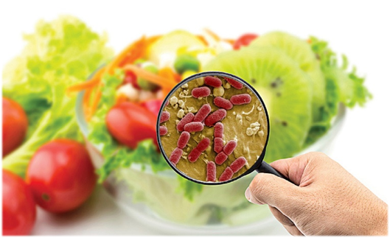

«ПЛАН-ГРАФІК РОБОТИ»
студентського наукового гуртка
«Мікробіологія продуктів тваринництва» на 2021 - 2022 н.р.

№ п/п | Заходи | Дата проведення | Місце проведення | відповідальний
1 | Ознайомлення з структурою та правилами роботи у мікробіологічній лабораторії. | 09. 2021 | Лабораторія мікробіології | Мельник М.В.
2 | Бактеріологічне дослідження молока та молочнокислих продуктів | 10.2021 | Лабораторія мікробіології | Мельник М.В.
3 | Мікробіологічні дослідження кисломолочних і сичужних сирів | 11.2021 | Лабораторія мікробіології | Мельник М.В.
4 | Бактеріологічне дослідження свіжого м’яса різних видів с/г і диких тварин та птиці | 12.2021 | Лабораторія мікробіології | Мельник М.В.
5 | Мікробіологічні дослідження ковбасних виробів | 02. 2022 | Лабораторія мікробіології | Мельник М.В.
6 | Дослідження мікрофлори м’ясних напівфабрикатів | 03.2022 | Лабораторія мікробіології | Мельник М.В.
7 | Дослідження мікрофлори свіжої і мороженої риби та інших гідробіонтів | 04.2022 | Лабораторія мікробіології | Мельник М.В.
8 | Мікробіологічні дослідження курячих та перепелиних яєць | 05.2022 | Лабораторія мікробіології | Мельник М.В.
9 | Участь у конференціях. Підготовка доповідей, написання і подання до друку статей, тез, за результатами роботи гуртківців | Протягом року | Лабораторія мікробіології | Мельник М.В.

